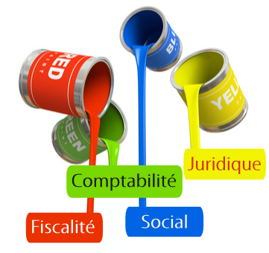
CABINET D’EXPERTISE COMPTABLE CARANCLE
Contexte organisationnel
Historique
Le cabinet d’expertise-comptable CARANCLE a été fondé en 1990 par trois jeunes experts- comptables aux compétences complémentaires sur les plans technique, informatique et commercial : Caroline LESCURE, Antoine GERBIER et Clémence MARIN. Les deux premières années, ils ont réalisé de la sous-traitance pour les cabinets, dans lesquels ils étaient salariés auparavant. Ils ont aussi commencé à développer leur propre clientèle. En 1993, ils ont racheté un cabinet, comprenant 5 collaborateurs. Le rachat de ce cabinet, et notamment de son fonds de commerce, leur a permis d’élargir leur clientèle de manière significative. Grâce à la qualité du travail réalisé, le cabinet a acquis une solide réputation, et cela lui a permis de se développer de manière importante. Le cabinet s’est notamment spécialisé dans la clientèle des notaires. Durant les dix dernières années, quatre jeunes chefs de mission du cabinet, experts- comptables diplômés, sont devenus associés de CARANCLE. Il s’agit de Sofia BAROUK, Carmen FERNANDEZ, Louis LEGAT et Florentine WALK.
Le cabinet actuel
Aujourd’hui, CARANCLE est une SAS au capital de 500 000 €. 50 personnes travaillent pour le cabinet (7 associés, 3 assistantes de direction, 10 chefs de mission, 30 collaborateurs). Les membres de l’organisation travaillent sur deux sites : l’un situé à Lyon, 58 rue Pierre Dupont. L’autre situé à Saint-Etienne, 6 avenue Grüner.
En 2013, le chiffre d’affaires du cabinet s’élève à 4 625 414 €. Son résultat net s’élève à 136 968 €.
L’offre du cabinet
Le cabinet réalise deux types de missions :
- Des missions traditionnelles (70% de son activité) ;
- Des missions exceptionnelles (30% de son activité).
Les missions traditionnelles concernent :
- Les missions de commissariat aux comptes (missions légales de contrôle des comptes dans le respect des normes d’exercice professionnel),
- Les missions d’expertise- comptables traditionnelles (tenue des comptes, révisions des comptes, établissement des déclarations fiscales, établissement des liasses fiscales, établissement des comptes annuels (bilan, compte de résultat, annexes)).

Les missions exceptionnelles concernent :
- Des missions liées à la fiscalité (ex. missions de gestion de patrimoine, missions d’optimisation fiscale) ;
- Des missions dans le domaine social (ex. conseils sur les démarches à suivre en cas de licenciements) ;
- Des missions juridiques (ex. élaboration de statuts en cas de constitution d’une société).
De nouveaux défis à affronter
Les comptes annuels (bilan, compte de résultat, annexe) du cabinet viennent d’être établis pour l’exercice 2013. Le bénéfice est en forte chute par rapport à l’exercice précédent. La situation est particulièrement préoccupante car la dégradation du résultat net provient en grande partie de la dégradation du résultat d’exploitation. Le résultat d’exploitation découle de l’activité courante du cabinet. Les associés souhaitent analyser les causes de cette dégradation afin de mettre en place une stratégie pour rétablir la profitabilité et la rentabilité du cabinet.

